SMLOUVA O DÍLO
„REKONSTRUKCE MOSTU E. BENEŠE, ÚL – přeložky sítí Metropolnet, a.s.“

(dále jen „smlouva“)
uzavřená ve smyslu ust. § 2586 a násl. a ust. § 1746 zákona č. 89/2012 Sb., občanského zákoníku, ve znění pozdějších předpisů, (dále jen „ObčZ“)

Objednatel:
Metropolnet a.s.
se sídlem: Mírové náměstí 3097/37, 400 01, Ústí nad Labem
IČO: 25439022
DIČ: CZ25439022
zápis v OR: B 1383 vedená u Krajského soudu v Ústí nad Labem
ID datové schránky: 5r4e67q
Zastoupený: Martin Konečný, předseda představenstva
Ing. Jaroslav Novák, místopředseda představenstva
bankovní spojení: ČSOB, a. s. Ústí nad Labem
Číslo účtu: xxxxxxxxxxxxxxxxxxxxxxxxxxxxxxxxxxxxx
Interní č. smlouvy: MNET-SML24-A07

a

Zhotovitel:
SUPTel a.s.
se sídlem: Hřbitovní 1322/15, 312 00 Plzeň
IČO: 25229397
DIČ: CZ25229397
zastoupená: Mgr. Michal Bureš, člen představenstva
společnost zapsaná v Obchodním rejstříku vedeném Krajským soudem v Plzni spisová značka B 776
Tel.: 377 433 333
E-mail: suptel@suptel.cz
Bankovní spojení: ČSOB, a.s.
Číslo účtu: xxxxxxxxxxxxxxxxxxxxxxxxxxxxxxxxxxxxx

dále společně jako „smluvní strany“

- PREAMBULE
  - Tato smlouva je uzavírána na základě výsledku zadávacího řízení s názvem „Rekonstrukce mostu E. Beneše, ÚL - přeložky sítí Metropolnet, a.s.“ uveřejněném na elektronickém profilu Objednatele pod evidenčním číslem MNET-VZ24-01.

- PŘEDMĚT SMLOUVY
  - Předmětem smlouvy je závazek Zhotovitele provést pro Objednatele dílo spočívající v provedení přeložek sítí, které jsou ve správě společnosti Metropolnet, a.s., v souladu s přílohami č. 1 a 2 této Smlouvy.

  - Podrobná specifikace předmětu plnění veřejné zakázky je uvedena v příloze č. 2 této Smlouvy (Položkový rozpočet/oceněný výkaz výměr). Dílo bude realizováno v souladu s projektovou dokumentací pro provedení stavby, která je přílohou č. 1 této Smlouvy.

  - Dodávka bude zahrnovat zejména:
- provedení provizorních a definitivních přeložek optických sítí,
- dokumentaci skutečného provedení, a
- veškerou další dokumentaci potřebnou pro řádné převzetí a užívání díla Objednatelem.

  - Objednatel se zavazuje dílo a další plnění řádně a včas provedené nebo poskytnuté Dodavatelem převzít a zaplatit za něj sjednanou cenu způsobem a v termínu sjednaném touto smlouvou.

  - V případě méněprací a/nebo poskytnutí menšího rozsahu dodávky materiálu/prací oproti rozpočtu/výkazu výměr bude příslušným způsobem snížen rozsah plnění a cena za dílo.

  - Práce a/nebo materiál nad rozsah díla dle této smlouvy (vícepráce) budou realizovány, jen pokud o ně bude po vzájemné dohodě písemným dodatkem k této smlouvě dílo rozšířeno a pokud to bude v souladu s právními předpisy upravujícími zadávání veřejných zakázek. Tím není dotčena povinnost Dodavatele provést na svůj náklad veškeré činnosti a dodat veškeré věci, které jsou nezbytné pro řádné provedení díla a poskytnutí dalších plnění, byť tyto činnosti a věci nejsou výslovně specifikovány v této smlouvě, a potřeba jejich dodání nebo provedení vyplývá z vymezeného předmětu díla nebo dalšího plnění.

- DOBA A MÍSTO PLNĚNÍ
  - Dodavatel se zavazuje, že dílo s odbornou péčí a na vlastní náklady provede a řádně dokončené dílo předá Objednateli ve lhůtě, která je vymezena v příloze č. 3 této smlouvy – Závazný harmonogram plnění. V Závazném harmonogramu plnění jsou vymezeny i dílčí milníky plnění. Dodavateli bude umožněn přístup do místa plnění.

  - Dílo bude realizováno v následujících termínech:
Předpokládaný termín zahájení plnění: červen – červenec 2024
Maximální termín pro ukončení plnění: 31. srpen 2026

Dílčí termíny:
Maximální termín dokončení provizorních přeložek: 30. září 2024

Zahájením plnění se rozumí převzetí staveniště dodavatelem. Zadavatel/objednateli odešle dodavateli výzvu k předání/převzetí staveniště minimálně 5 dní před plánovaným termínem předání/převzetí staveniště.
Provedením díla se rozumí úplné dodání dokončeného díla bez vad a nedodělků a současně řádné protokolární předání díla Objednateli. Plnění bude ukončeno kolaudací, kterou zajistí dodavatel na základě plné moci.

  - Místem plnění dle této smlouvy je most Dr. Edvarda Beneše evid. č. 613/008, který převádí silnici II/613 přes řeku Labe v Ústí nad Labem, katastrální území Ústí nad Labem [774871], Střekov [775258], obec Ústí nad Labem [774871] a sídlo Objednatele.

- DOKONČENÍ A PŘEDÁNÍ DÍLA
  - Provedením díla se rozumí úplné dodání dokončeného díla bez vad a nedodělků a současně řádné protokolární předání díla Objednateli.

  - Pro účely dokončení a předání Díla se Dílo člení na 2 (dvě) samostatně předávané části:
- PROVIZORNÍ PŘELOŽKY OPTICKÉHO VEDENÍ METROPOLNET – OBJEKTY 457.1 a 458.1
- DEFINITIVNÍ PŘELOŽKY OPTICKÉHO VEDENÍ METROPOLNET – OBJEKTY 457.2 a 458.2

  - Část I. bude předána/převzata na základě předávacího protokolu pro část I., jehož součástí bude finální akceptační protokol pro část I. Část II. bude předána/převzata na základě předávacího protokolu pro část II., jehož součástí bude finální akceptační protokol pro část II. Obě části samostatně budou na základě předávacího protokolu předány/převzaty po provedení akceptačních řízení, vyhotovení finálních akceptačních protokolů a provedení testovacího provozu v délce trvání 2 týdnů od akceptace dle finálních akceptačních protokolů. V rámci akceptace částí díla upravuje tato smlouva zvláštní postupy pro akceptační řízení následujících částí díla (následující druhy plnění), které jsou součástí díla:

- Akceptační řízení dokumentačních výstupů:
- Akceptační řízení dokumentačních výstupů se aplikuje v případě, kdy má výstup poskytovaný Dodavatelem charakter dokumentu, a to bez ohledu na skutečnost, v jakém je zpracován formátu (zda např. ve formátu MS Word, MS Excel, Visio nebo MS Project apod.). Na základě tohoto článku Smlouvy se tak bude postupovat zejména při akceptačním řízení (např. provozní, projektové dokumentace) a další relevantní dokumentace dodávané dle této smlouvy jako součást díla (dále také „dokumenty“).
- Dodavatel je povinen nejpozději 10 (deset) pracovních dnů před termínem akceptace předat Objednateli stanovené dokumenty v jednom vyhotovení v elektronické podobě.
- Objednatel je povinen ve lhůtě 10 (deseti) pracovních dnů ode dne doručení dokumentů tyto dokumenty posoudit a ověřit, zda splňují podmínky Smlouvy nebo obsahují vady.
- V případě, že dokumenty splňují podmínky Smlouvy a neobsahují vady, je Objednatel povinen podepsat příslušný Akceptační protokol bez výhrad. V případě, že dokumenty nesplňují podmínky Smlouvy a obsahují vady, je Objednatel oprávněn: (a) nepodepsat Akceptační protokol z důvodu identifikovaných vad a oznámit vady dokumentů Dodavateli nebo (b) podepsat Akceptační protokol s výhradou identifikovaných vad.
- V případě podpisu Akceptačního protokolu s výhradou identifikovaných vad nebo nepodepsání Akceptačního protokolu je Dodavatel povinen upravit příslušné dokumenty tak, že odstraní oznámené vady a to nejpozději do 5 (pěti) pracovních dnů ode dne oznámení vad, a to společně s protokolem o odstranění vad, ve kterém bude uveden způsob odstranění jednotlivých oznámených vad.
- Objednatel je následně povinen do 5 (pěti) pracovních dnů ode dne doručení upravené dokumenty opětovně posoudit a ověřit, zda byly dodány řádně dle podmínek Smlouvy a zda byly oznámené vady Dodavatelem odstraněny, a pokud nebyly, postupuje se opětovně dle odst. 4.2.I. písm. e) výše až do odstranění vad.

- Akceptační řízení funkčních součástí nebo řešení díla:
a) V rámci akceptačního řízení se budou jednotlivé funkční součásti díla ověřovat a testovat obvyklými postupy pro telekomunikační přípojky.
b) Dodavatel vyzve Objednatele písemně k zahájení akceptačního řízení pro příslušnou funkční součást díla a předá příslušnou funkční součást díla Objednateli k tomuto účelu nejpozději 10 (deset) pracovních dnů před termínem příslušného akceptačního milníku, do kterého funkční součást díla spadá.
c) Objednatel provede za nezbytné součinnosti Dodavatele ve lhůtě 10 (deset) pracovních dnů ode dne výzvy podle předchozího bodu příslušný akceptační test předané funkční součásti díla, přičemž akceptační procedura je zahájena dnem předání příslušné funkční součásti díla.
d) Objednatel v rámci akceptačního testu identifikuje vady funkční součásti díla
AKCEPTOVÁNO: V případě, že Objednatel v rámci akceptačního testu neidentifikuje žádnou vadu funkční součásti díla, podepíše „Akceptační protokol bez výhrad“ ve lhůtě 5 (pěti) pracovních dnů ode dne provedení (posledního) akceptačního testu a akceptační řízení končí. Podepsáním Protokolu o odstranění vad bez výhrad akceptační řízení k dané funkční součásti díla končí.
NEAKCEPTOVÁNO: Pokud bude v rámci akceptačního testu identifikována alespoň 1 vada, je Objednatel oprávněn posuzovanou funkční součást díla neakceptovat. V takovém případě Objednatel ve lhůtě 5 (pěti) pracovních dnů ode dne provedení (posledního) akceptačního testu uvede na Akceptačním protokolu „Neakceptováno“, Akceptační protokol nepodepíše, a přiloží seznam identifikovaných vad v rámci akceptačního testu (dále také „Seznam identifikovaných vad“). Zhotovitel je povinen odstranit identifikované vady ve lhůtě 15 (patnácti) pracovních dnů ode dne doručení Akceptačního protokolu se seznamem identifikovaných vad a vyzvat v uvedené lhůtě Objednatele k opakovanému provedení těch akceptačních testů Funkční součást díla, které vykazovaly při předchozím testování chyby, pokud se Strany nedohodnou jinak. Objednatel provede za nezbytné součinnosti Zhotovitele ve lhůtě 5 (pěti) pracovních dnů ode dne doručení výzvy Zhotovitele znovu příslušné akceptační testy upravené funkční součásti díla. Akceptační procedura dále probíhá shodně jako postup akceptační procedury s výsledkem Akceptováno.
  - Pro ověření plné funkčnosti obou částí díla (I. provizorní přeložky, II. definitivní přeložky) bude po dobu 2 týdnů od převzetí dané části probíhat testovací provoz, tj. pro každou část samostatně.

  - Podkladem k závěrečné akceptaci, která se ještě nepovažuje za předání díla, je odstranění vad všech kategorií.

  - Vadami díla se rozumí zejména odchylka v kvantitě, kvalitě, rozsahu, termínech nebo parametrech díla stanovených touto smlouvou, zadávací dokumentací a obecně závaznými předpisy.

  - Předání částí díla se uskuteční fyzickým převzetím (u dokumentace předáním papírové / elektronické verze příslušné dokumentace) Objednatelem. Předání částí díla bude oboustranně stvrzeno podpisem předávacího protokolu. Předávací protokol bude podepsán oprávněnými zástupci obou smluvních stran. Dílo se považuje za převzaté a předané okamžikem podpisu předávacího protokolu, v němž Objednatel prohlásí, že dílo přejímá.
  - Předávací protokol musí obsahovat předmět a charakteristiku předmětu části díla, jakož i prohlášení Objednatele dle ust. § 2605 Obč. zák., že dílo přejímá poté, co byla předvedena jeho způsobilost sloužit svému účelu. Předávací protokol bude vyhotoven ve třech stejnopisech, z nichž jeden obdrží Zhotovitel a dva Objednatel. Každý stejnopis bude podepsán oběma stranami a má právní sílu originálu. Objednatel je oprávněn odmítnout dílo převzít, pokud se objeví jakékoliv vady a nedodělky včetně těch, které nebrání řádnému užívání díla.

  - Veškerá dokumentace projektu bude Zhotovitelem Objednateli předávána v originálech, a to jak ve formě listinných dokumentů, tak v elektronické editovatelné podobě. Veškerá dokumentace musí být zhotovena výhradně v českém jazyce, bude dodána v 1 vyhotovení v elektronické formě ve standardních formátech (např. MS Office, .dwg, .trc apod.) používaných Objednatelem na datovém nosiči a 1x v originále v papírové formě. Předána bude projektová dokumentace v rozsahu odpovídajícím předmětu díla, zejména pak technická dokumentace díla (dokumentace skutečného provedení), zápisy z projektových porad a další odpovídající podklady nebo dokumenty související s plněním a dodáním předmětu díla.

  - V případě, že se při přejímání díla Objednatelem prokáže, že je Zhotovitelem předáváno dílo (nebo jeho část), která má vady nebo nedodělky, není Objednatel povinen předávaný dílo převzít. Tato skutečnost bude uvedena v předávacím protokolu tak, že Objednatel prohlásí, že dílo nepřebírá a popíše vady a nedodělky, ve kterých spatřuje tento důvod. Po odstranění těchto vad a nedodělků díla, pro které Objednatel odmítl od Zhotovitele dílo převzít, se opakuje přejímací řízení analogicky dle tohoto článku smlouvy. V takovém případě bude sepsán nový předávací protokol s náležitostmi, tak jak je výše uvedeno. Zhotovitel se zavazuje odstranit vady a nedodělky zjištěné v rámci předání a převzetí díla jako celku, ať už bylo dílo převzato s vadami, či nikoliv, ve lhůtě pěti (5) pracovních dnů od předání a převzetí díla, případně od podpisu protokolu, že Objednatel dílo nepřebírá.

- CENA A PLATEBNÍ PODMÍNKY
  - Cena díla je stanovena na základě nabídkové ceny Zhotovitele dle nabídky ze dne 18. 3. 2024 kalkulované v rámci zadávacího řízení na předmět plnění dle této smlouvy a její podrobný rozpis tvoří přílohu č. 2 (Položkový rozpočet/oceněný výkaz výměr), která je nedílnou součástí této smlouvy.

  - Cena díla podle čl. 5.1. této smlouvy je sjednána ve výši 2.798.681,36,- Kč bez DPH (slovy: dvamilionysedmsetdevadesátosmtisícšestsetosmdesátjedna korun českých třicetšest hal.). DPH ve výši 21 % činí 587.723,09,- Kč slovy: [pětsetosmdesátsedmtisícsedmsetdvacettři korun českých devět hal.). Cena díla celkem včetně DPH činí 3.386.404,45,- Kč
(slovy: [třimilionytřistaosmdesátšesttisícčtyřistačtyři korun českých čtyřicetpět hal.).

  - Takto ujednaná celková cena díla je cenou fixní, konečnou a závaznou za provedení díla. Rovněž jednotkové ceny uvedené v rozpisu, který tvoří přílohu č. 2 této smlouvy (Položkový rozpočet/oceněný výkaz výměr), ze kterých se celková cena skládá, jsou cenami fixními, konečnými a závaznými.

  - Celková cena díla je stanovena dohodou smluvních stran a jako cena nejvýše přípustná. Cena díla zahrnuje veškeré náklady na dodávku a zprovoznění díla, školení, testovací provoz, předání dokumentace apod, potřebné k řádnému zhotovení díla. Cena díla zahrnuje i náklady na správní poplatky, daně, cla, schvalovací řízení apod. (je-li relevantní), pojištění, přepravní náklady apod. Cena díla zároveň zahrnuje poskytování záručního servisu.

  - Cenu díla je možné překročit pouze v souvislosti se změnou daňových předpisů upravujících výši DPH, přičemž v takovém případě bude k ceně připočteno DPH ve výši stanovené zákonem č. 235/2004 Sb., o dani z přidané hodnoty, ve znění pozdějších předpisů (dále jen „zákon o dani z přidané hodnoty).
  - Cena díla bude Objednatelem uhrazena v korunách českých (CZK) na základě daňového dokladu (dále jen „faktura“) vystaveného Dodavatelem. Cena díla je splatná ve dvou částech, a to po provedení, tj. dokončení a předání jednotlivých částí:
- PROVIZORNÍ PŘELOŽKY OPTICKÉHO VEDENÍ METROPOLNET – SO 457.1 a 458.1
- DEFINITIVNÍ PŘELOŽKY OPTICKÉHO VEDENÍ METROPOLNET – SO 457.2 a 458.2

  - Přílohou faktur musí být kopie finálního akceptačního protokolu a předávacího protokolu podepsaného osobami oprávněnými jednat za smluvní strany.

  - Faktury musí obsahovat všechny náležitosti řádného daňového dokladu ve smyslu zákona o dani z přidané hodnoty, jinými obecně závaznými předpisy a touto smlouvou. V případě, že faktura bude obsahovat věcné či formální nesprávnosti, popřípadě nebude obsahovat všechny zákonné náležitosti nebo přílohu dle předchozího odstavce, je Objednatel oprávněn ji vrátit ve lhůtě splatnosti zpět Dodavateli k doplnění či opravě, aniž se tak dostane do prodlení se splatností. Lhůta splatnosti počíná běžet ode dne vystavení náležitě doplněné či opravené faktury Objednateli.

  - Fakturu za dodávku díla je Dodavatel oprávněn vystavit až po řádném protokolárním převzetí kompletních částí díla Objednatelem, tak jak jsou dohodnuty podmínky pro předání díla v článku 4 – Provedení a předání díla této smlouvy. Splatnost faktury se sjednává na 30 dnů ode dne vystavení faktury. Za den splnění povinnosti zaplatit cenu je považován den odepsání příslušné částky z účtu Objednatele. Dodavatel je povinen fakturu na cenu díla vystavit a doručit Objednateli nejpozději do jednoho (1) týdne po předání a převzetí díla jako celku.

  - Objednatel neposkytuje Dodavateli zálohy na cenu plnění dle této smlouvy.

  - Smluvní strany se výslovně dohodly, že Objednatel je oprávněn započíst své i nesplatné pohledávky vzniklé na základě této smlouvy proti pohledávce Dodavatele na zaplacení ceny díla nebo provozní podpory rovněž bez ohledu na její splatnost.

  - Dodavatel se zavazuje, že v případě nabytí statutu „nespolehlivý plátce“, ve smyslu zákona č. 235/2004 Sb., o dani z přidané hodnoty, ve znění pozdějších předpisů, bude o této skutečnosti neprodleně Objednatele informovat. Objednatel je poté oprávněn zaslat hodnotu plnění odpovídající dani z přidané hodnoty přímo na účet správce daně v režimu podle ust. §109a zákona o dani z přidané hodnoty.

  - Nedílnou součástí zhotovitelem vystavených fakturačních dokladů bude:
- soupis provedených prací v elektronické podobě obsahující přesnou specifikaci provedených prací ve slovním vyjádření v souladu s odsouhlaseným položkovým rozpočtem v členění na položky investičního charakteru (rozděleno na hmotný a nehmotný majetek) a na položky neinvestičního charakteru, a to v tištěné podobě ve čtyřech vyhotoveních a jednou v elektronické podobě ve formátu MS Excel;
- evidenční protokol se samostatnými soupisy dodávek členěný podle požadavků Objednatele (přesné členění soupisu bude nastaveno po dohodě s dotčeným odborem Objednatele);
- a zjišťovací protokol, z něhož bude patrný průběh prostavěnosti a financování díla, podepsaný zhotovitelem a odsouhlasený technickým dozorem investora a objednatelem.

- BANKOVNÍ ZÁRUKA
  - Zhotovitel se zavazuje ke dni nabytí účinnosti smlouvy předložit Objednateli bankovní záruku k zajištění veškerých peněžitých nároků (zejména smluvních pokut, náhrad škody, nároků na slevu z ceny díla apod.) objednatele (věřitele) vůči zhotoviteli (dlužníkovi) ve smyslu ustanovení § 2029 občanského zákoníku, v rozsahu dle odst. 6.2 tohoto článku.

  - Záruční listina musí obsahovat prohlášení zhotovitele (výstavce), že uspokojí objednatele do výše 5 % celkové ceny díla sjednané v této smlouvě vč. DPH, nesplní-li Zhotovitel Objednateli jakýkoliv peněžitý závazek vyplývající z této smlouvy.

  - Bankovní záruka bude splňovat následující podmínky:
- bankovní záruka bude vystavena v českém jazyce a právní vztahy z ní vyplývající se budou řídit výhradně právem České republiky;
- bankovní záruka bude vydána ve prospěch objednatele a bude splatná na jeho první výzvu, bezodkladně a bez možnosti uplatnění námitek ze strany banky s tím, že ze strany objednatele postačí, pokud vůči bance prohlásí, že zhotovitel nesplnil vůči objednateli jakýkoliv peněžitý závazek vyplývající z této smlouvy;
- bankovní záruka bude bezpodmínečná a neodvolatelná.

  - Bankovní záruka musí trvat po celou dobu provádění díla, a následně po předání a převzetí díla objednatelem do doby odstranění všech vad a nedodělků uvedených v předávacím protokolu. Pokud objednatel bankovní záruku čerpá, je zhotovitel povinen ve lhůtě nejpozději do 5 pracovních dnů zajistit novou bankovní záruku a předložit ji objednateli.

- PRÁVA A POVINNOSTI SMLUVNÍCH STRAN
  - Zhotovitel je povinen provést pro Objednatele úplné a funkční dílo dle této smlouvy, a pokud jsou součástí provedení i dodávka věcí, bude se jednat o nové a nepoužité věci v dohodnutém množství, jakosti a provedení, které je Zhotovitel povinen předložit v souladu se specifikací technických a uživatelských standardů a Objednatelem písemně odsouhlasenou dokumentací.

  - Zhotovitel je povinen v souladu s podmínkami této smlouvy řádně a včas provést pro Objednatele dílo dle této smlouvy, a to vč. implementace, provedení potřebné montáže, instalace a zprovoznění na místě plnění, přičemž za řádné provedení díla se považuje jeho převzetí Objednatelem, a to na základě potvrzení této skutečnosti v akceptačním protokolu díla. Akceptační protokol může být podepsán nejdříve v okamžiku, kdy bude beze zbytku dokončeno dílo Zhotovitelem včetně dodání věcí na místo určené Objednatelem, instalace, implementace a zprovoznění díla, zaškolení obsluhy a uživatelů a předání dokumentace díla s tím, že Zhotovitel na své náklady zajistí odvoz a likvidaci obalů a dalších použitých odpadů a úklid prostor dotčených realizací prováděného díla.

  - Objednatel nabývá vlastnického práva k dílu (části díla) dnem řádného předání a převzetí díla od Zhotovitele. Stejným okamžikem přechází na Objednatele také nebezpečí škody na díle.

  - Zhotovitel je povinen neprodleně písemně vyrozumět Objednatele o případném ohrožení doby plnění a o všech skutečnostech, které mohou řádné a včasné plnění předmětu této smlouvy znemožnit, a to nejpozději do 3 dnů ode dne, kdy se Zhotovitel dozví o takové skutečnosti.

  - Zhotovitel není oprávněn postoupit jakákoliv práva anebo povinnosti vyplývající z této smlouvy na třetí osoby bez předchozího písemného souhlasu Objednatele.

  - Smluvní strany sjednávají, že Zhotovitel není oprávněn jakékoliv jeho pohledávky za Objednatelem, které vzniknou na základě této smlouvy, započítat vůči pohledávkám Objednatele za Zhotovitelem jednostranným právním jednáním.

  - Zhotovitel odpovídá Objednateli za škodu způsobenou porušením povinnosti podle této smlouvy nebo povinnosti stanovené obecně závazným platným právním předpisem.

  - Smluvní strany se dohodly a Zhotovitel určil, že osobou oprávněnou k jednání za Zhotovitele v technických věcech, které se týkají této smlouvy a její realizace, je/jsou:

Jméno a příjmení: xxxxxxxxxxxxxxxxxxxxxxxxxxxxxxxxxxxxx
E-mail: xxxxxxxxxxxxxxxxxxxxxxxxxxxxxxxxxxxxx
Tel. číslo: xxxxxxxxxxxxxxxxxxxxxxxxxxxxxxxxxxxxx

  - Smluvní strany se dohodly a Objednatel určil, že osobou oprávněnou k jednání za Objednatele v technických věcech, které se týkají této smlouvy a její realizace, je:

Jméno a příjmení: xxxxxxxxxxxxxxxxxxxxxxxxxxxxxxxxxxxxx
E-mail: xxxxxxxxxxxxxxxxxxxxxxxxxxxxxxxxxxxxx
Tel. číslo: xxxxxxxxxxxxxxxxxxxxxxxxxxxxxxxxxxxxx

Jméno a příjmení: xxxxxxxxxxxxxxxxxxxxxxxxxxxxxxxxxxxxx
E-mail: xxxxxxxxxxxxxxxxxxxxxxxxxxxxxxxxxxxxx
Tel. číslo: xxxxxxxxxxxxxxxxxxxxxxxxxxxxxxxxxxxxx

Jméno a příjmení: xxxxxxxxxxxxxxxxxxxxxxxxxxxxxxxxxxxxx
E-mail: xxxxxxxxxxxxxxxxxxxxxxxxxxxxxxxxxxxxx
Tel. číslo: xxxxxxxxxxxxxxxxxxxxxxxxxxxxxxxxxxxxx

  - Veškerá korespondence, pokyny, oznámení, žádosti, záznamy a jiné dokumenty vzniklé na základě této smlouvy mezi smluvními stranami nebo v souvislosti s ní budou vyhotoveny v písemné formě v českém jazyce a doručují se buď osobně, doporučenou poštou nebo prostřednictvím datové schránky, na adresu sídla, či ID datové schránky Objednatele, uvedené v záhlaví této smlouvy.

  - Zhotovitel je povinen ve lhůtě do 10 pracovních dnů ode dne nabytí účinnosti této smlouvy uzavřít pojistnou smlouvu, jejímž předmětem je pojištění odpovědnosti Zhotovitele za škodu způsobenou provozní činností Zhotovitele nebo vadou předmětu díla do výše limitu pojistného plnění v částce minimálně 1 000 000 Kč z jedné pojistné události ročně. Zhotovitel se zavazuje na žádost Objednatele bezodkladně, nejpozději však ve lhůtě do 5 pracovních dnů od doručení písemné výzvy Objednatele, předložit Objednateli pojistný certifikát prokazující existenci a účinnost této pojistné smlouvy. Zhotovitel se zavazuje, že pojistná smlouva dle věty první tohoto článku zůstane v účinnosti v tomto rozsahu po celou dobu trvání této smlouvy. Za porušení povinnosti dle tohoto odstavce zaplatí Zhotovitel Objednateli smluvní pokutu ve výši 0,05 % z ceny díla dle čl. 5 této smlouvy bez DPH za každý, byť jen započatý kalendářní den, v němž bude Zhotovitel v prodlení s uzavřením pojistné smlouvy nebo jejím doložením Objednateli. Zaplacením smluvní pokuty není dotčeno právo Objednatele na uplatnění případného nároku na náhradu případně vzniklé škody.

  - Zhotovitel je povinen:
- mít po celou dobu trvání smluvního vztahu současně sjednanou platnou a účinnou pojistnou smlouvu s vinkulací pojistného plnění ve prospěch objednatele na pojištění stavebně montážních rizik (pojištění majetku (stavby, budovy)) s vinkulací pojistného plnění ve prospěch objednatele v rozsahu pro veškerá obvykle pojistitelná rizika (tzv. all risk), které se zejména vztahuje na škody na stavbě, konstrukci budovaného díla, montovaných strojích nebo technologických celcích, montážních a stavebních strojích a na zařízeních staveniště zejména z těchto příčin:
  - požárem, výbuchem, přímým úderem blesku, nárazem nebo zřícením letadla, jeho části nebo jeho nákladu,
  - záplavou, povodní, vichřicí, krupobitím, sesouváním půdy, zřícením skal nebo zemin, sesouváním nebo zřícením sněhových lavin, tíhou sněhu nebo námrazy,
  - pádem pojištěné věci, nárazem,
  - pádem stromů, stožárů a jiných předmětů,
  - vodou vytékající z vodovodních zařízení,
  - neodborným zacházením, nesprávnou obsluhou, úmyslným poškozením, nešikovností, nepozorností a nedbalostí.
Pojistná smlouva musí být uzavřena s min. limitem pojistného plnění ve výši ceny díla stanovené v čl. 5 této smlouvy.

- umožnit objednateli kontrolu provádění díla a umožnit nerušený výkon technického dozoru investora (dále jen „TDS“), autorského dozoru projektanta (dále jen „AD“), koordinátora bezpečnosti a ochrany zdraví při práci na staveništi (dále jen „koordinátor BOZP“), popřípadě dalších osob pověřených objednatelem; a poskytnout jim potřebnou součinnost a podmínky pro výkon jejich funkce.

  - V případě, že na základě podmínek poskytovatele dotace bude nutné zajistit označení veškerých vydaných faktur názvem a číslem projektu, Objednatel o tomto informuje Zhotovitele a Zhotovitel se zavazuje, že bude označovat veškeré vydané faktury daným názvem a číslem projektu.

  - Zhotovitel je povinen uchovávat veškerou dokumentaci související s realizací projektu včetně faktur minimálně do konce roku 2035. Pokud je v příslušných českých právních předpisech stanovena lhůta delší, musí ji Zhotovitel dodržet.

  - Zhotovitel je povinen zajistit po celou dobu trvání této smlouvy:
- Důstojné pracovní podmínky, plnění povinností vyplývající z právních předpisů České republiky, zejména pak z předpisů pracovněprávních, předpisů z oblasti zaměstnanosti a bezpečnosti ochrany zdraví při práci, a to vůči všem osobám, které se na plnění této smlouvy budou podílet.
- Plnění výše uvedených podmínek zajistí Zhotovitel i u svých poddodavatelů, včetně řádného a včasného plnění finančních závazků svým poddodavatelům za podmínek vycházejících z této smlouvy.
- Eliminaci dopadu na životní prostředí ve snaze o udržitelný rozvoj.

- DSPS
  - Dokumentaci skutečného provedení stavby (dále jen „DSPS“) zhotovitel vyhotoví v souladu s právními předpisy.

  - DSPS předá zhotovitel objednateli minimálně 4 x v tištěné podobě.

  - DSPS zhotovitel rovněž předá objednateli elektronicky vždy na dvou nosičích dat CD nebo DVD, přičemž na každém z nosičů bude DSPS zapsána ve formátu *.pdf a zároveň i v obecně rozšířeném přepisovatelném formátu (textová část *.doc nebo *.docx, *.xls nebo *.xlsx, výkresová část ve formátu *.dwg. Výkresy musí být strukturovány tak, aby umožňovaly standardní práci ve smyslu obecných zvyklostí, tj. zejména rozvržení do hladin, používání samostatných hladin pro kóty, texty a šrafy apod. Barvy musí odpovídat tištěnému výstupu).

  - Zhotovitel poskytuje objednateli výhradní a neomezenou licenci k užití DSPS k dalšímu zpracování a pořizování rozmnoženin. Objednatel je oprávněn uzavřít podlicenční smlouvu, objednatel je oprávněn postoupit licenci třetí osobě, k čemuž se zhotovitel zavazuje udělit objednateli souhlas. Objednatel není povinen licenci využít. Zhotovitel prohlašuje, že je oprávněn licenci v daném rozsahu udělit.

  - Zhotovitel je povinen pořizovat a průběžně objednateli předávat dokumentaci díla. Dokumentaci díla tvoří originály následujících dokumentů:
- stavební deník,
- změnové listy (deník změn),
- protokoly o průběhu a výsledku veškerých zkoušek a revizí,
- certifikáty a prohlášení o shodě použitých materiálů a výrobků,
- provozní řády,
- doklady o likvidaci odpadu,
- fotodokumentace provádění díla, vč. fotodokumentace stavu blízkých nemovitých věcí před zahájením, v průběhu a po dokončení díla – elektronicky na nosiči dat CD či DVD.

Dokumentace bude odpovídat požadavkům stanoveným právním řádem a požadavkům, které jsou dány účelem pořizování dokumentace daného druhu.
Stavební deník je základní dokumentací průběhu provádění díla. Zhotovitel je povinen vést stavební deník v souladu s vyhláškou č. 499/2006 Sb., o dokumentaci staveb, ve znění pozdějších předpisů, zejména provádět denní záznamy jmen a příjmení osob pracujících na staveništi, zaznamenávat klimatické podmínky, nasazení mechanizačních prostředků, uvádět popis a množství všech provedených prací a montáží a jejich časový postup a dodávky materiálu, výrobků, strojů pro stavbu. Zapisují se do něj veškeré skutečnosti, úkony a pokyny týkající se této smlouvy. Zhotovitel má povinnost zajistit, aby byl stavební deník na staveništi přístupný po dobu provádění prací, minimálně v době od 07:00 hodin do 16:00 hodin, v případě provádění stavebních prací v sobotu, neděli či státním svátku i v době, kdy jsou stavební práce prováděny.
- PŘEDÁNÍ DÍLA
  - Zhotovitel se zavazuje provést předmět díla průběžně a předat výstupy z předmětu díla v termínech definovaných Závazným harmonogramem plnění dle čl. 3 této smlouvy a Objednatel se zavazuje jej převzít v termínech stanovených tímto harmonogramem.

  - Předání se uskuteční fyzickým převzetím Objednatelem. O předání a převzetí díla bude sepsán písemný protokol dle čl. 4. této smlouvy podepsaný oprávněnými osobami obou smluvních stran.

  - Veškerá dokumentace projektu bude zhotovitelem objednateli předávána v originálech, a to jak ve formě listinných dokumentů, tak v elektronické editovatelné podobě (pokud to bude možné). Zhotovitel je povinen připravit a doložit u předávacího a přejímacího řízení zejména tyto doklady:
- zápisy a osvědčení o provedených zkouškách použitých materiálů;
- zápisy a výsledky předepsaných měření;
- zápisy a výsledky o vyzkoušení smontovaného zařízení, o provedených revizních a provozních zkouškách (revize elektroinstalace apod.);
- seznam zařízení, které jsou součástí díla, jejich záruční listy, návody k obsluze a údržbě v českém jazyce.

  - Objednatel je povinen protokolárně od zhotovitele převzít řádně zhotovené dílo či jeho část v souladu s pokyny Zhotovitele. Objednatel je oprávněn odepřít převzetí díla či jeho části pouze budou-li při předání zjištěny podstatné vady či nedodělky bránící funkcionalitě předávaného díla nebo jeho části k účelu, k němuž má být využíváno. Ostatní vady či nedodělky jsou nepodstatné a v případě jejich existence není objednatel oprávněn kvůli nim dílo či jeho část nepřevzít. V případě zjištění vad či nedostatků musí být o těchto zjištěných skutečnostech sepsán zápis a stanoveny termíny jejich odstranění.

  - Zhotovitel nese odpovědnost původce odpadů. Zhotovitel je povinen veškerý nepoužitelný materiál zlikvidovat v souladu se zákonem o odpadech a projektovou dokumentací ke stavebnímu povolení a provedení díla. Nepoužitelný materiál je materiál, který vznikl při provádění díla a není předmětem díla.

  - Doklad o likvidaci odpadu bude obsahovat minimálně:
- Název příjemce odpadu včetně IČO
- Název původce odpadu.
- Datum a čas uložení odpadu.
- Registrační značka auta, které odpad přivezlo.
- Hmotnost (příjezd, odjezd – výpočet hmotnosti (rozdíl hmotností).
- Původ odpadu (název díla).
- Název odpadu.
- Kód odpadu.
- Název či místo provozovny, kde se odpad ukládá.
- Kdo odpad převzal.
- Kdo odpad odevzdal.
- PROSTOR STAVENIŠTĚ
  - Zhotovitel se seznámil se stavem prostoru místa plnění (dále také „staveniště“) a poměry na něm. Zhotovitel je oprávněn prostor staveniště užívat výhradně k naplnění účelu této smlouvy.

  - Zhotovitel je povinen zajistit v rámci zařízení staveniště v přiměřeném rozsahu podmínky pro výkon funkce autorského dozoru projektanta a technického dozoru stavebníka, případně činnost koordinátora bezpečnosti a ochrany zdraví při práci na staveništi.

  - Zhotovitel je povinen udržovat v prostoru staveniště pořádek a čistotu. Zhotovitel je povinen dodržovat veškeré technické i právní předpisy zejména na úseku životního prostředí, nakládání s odpady, bezpečnosti práce, provozu pozemních komunikací, památkové péče apod.

  - Zhotovitel je povinen informovat Objednatele v dostatečném předstihu, a není-li to možné, tak bezodkladně poté, co se o takové skutečnosti dozví, o výskytu osob na staveništi, s výjimkou zaměstnanců Objednatele, zhotovitele a projektanta, osob při výkonu veřejné správy, případně dalších osob, o kterých to Objednatel určí.

- NAHRAZOVÁNÍ ZAMĚSTNANCŮ
  - Zhotovitel nesmí bez předchozího souhlasu Objednatele provádět žádné změny v Seznamu členů realizačního týmu, kteří se budou přímo podílet na plnění veřejné zakázky (tzv. členů realizačního týmu) oproti Seznamu, který byl uveden v nabídce předložené v zadávacím řízení (dále také jen „člen týmu“).

  - Zhotovitel je povinen navrhnout Objednateli nahrazení člena týmu v následujících případech:
- v případě smrti, nemoci nebo úrazu člena týmu, pokud nemoc nebo úraz člena týmu znemožňuje zhotoviteli řádně zhotovit dílo dle této smlouvy,
- pokud je nezbytné nahradit člena týmu z důvodů, které zhotovitel nemůže ovlivnit (např. ukončení pracovního poměru apod.).

  - V průběhu poskytování plnění z této smlouvy a na základě písemné a zdůvodněné žádosti je Objednatel oprávněn požádat zhotovitele o nahrazení člena týmu, pokud se domnívá, že člen týmu nepracuje efektivně nebo neplní své povinnosti v souladu s touto smlouvou.

  - Pokud je zapotřebí člena týmu nahradit, musí mít náhradní člen minimálně stejnou kvalifikaci a zkušenosti jako nahrazený člen týmu. Pokud zhotovitel nemá k dispozici náhradního člena týmu se srovnatelnou nebo vyšší kvalifikací a zkušenostmi, které měl nahrazený člen týmu je objednatel oprávněn:
- akceptovat náhradu náhradním členem týmu s nižší kvalifikací a zkušenostmi, pokud i přesto zůstanou zachovány požadavky objednatele na příslušného člena týmu uvedené jako kvalifikační požadavky v zadávací dokumentaci, a současně pokud tato nominace neohrozí provedení řádného plnění ze smlouvy, nebo
- odstoupit od smlouvy, pokud zhotovitel není schopen provádět příslušné činnosti prostřednictvím řádně kvalifikované osoby, případně pokud by zhotovení díla bylo v důsledku snížení kvalifikace příslušných osob jinak ohroženo.

  - Jakékoliv dodatečné náklady vzniklé v souvislosti s náhradou člena týmu zhotovitele nese Zhotovitel. Pokud není člen týmu Zhotovitele nahrazen okamžitě, příp. pokud se neujme svých funkcí s okamžitou platností, je objednatel oprávněn vyzvat Zhotovitele, aby k provedení řádného plnění ke zhotovení díla přidělil dočasně jiného řádně kvalifikovaného člena týmu, který bude provádět řádné plnění až do doby, kdy náhradní člen týmu převezme své funkce a začne řádně provádět plnění z této smlouvy, případně je objednatel oprávněn vyzvat Zhotovitele, aby přijal jiná vhodná opatření, kterými bude dočasná nepřítomnost schváleného náhradního člena týmu řešena.

- PRÁVA Z VADNÉHO PLNĚNÍ A ZÁRUKA ZA JAKOST
  - Zhotovitel poskytuje na dílo a všechny jeho součásti plnou záruku za jakost po dobu minimálně 60 měsíců, na technologie dle záručních podmínek výrobců, minimálně však 24 měsíců ode dne písemného předání a převzetí díla objednatelem. Zhotovitel se zavazuje, že předaný předmět díla bude v době předání díla i po celou záruční dobu prostý vad a bude mít vlastnosti dle obecně závazných právních předpisů, této smlouvy a zadávací dokumentace veřejné zakázky uvedené v preambuli této smlouvy, dále bude mít vlastnosti první jakosti provedení a bude proveden v souladu s ověřenou technickou praxí. Záruční doba počíná plynout ode dne předání a převzetí díla jako celku.

  - Z poskytnuté záruky za jakost vyplývají pro Objednatele práva minimálně v rozsahu stanoveném obecně závaznými právními předpisy.

  - Zhotovitel odpovídá za vady, které má předmět plnění v době jeho předání Objednateli a za vady, které vzniknou nebo se objeví v průběhu záruční doby dle čl.12.1.této smlouvy.

  - V případě výskytu vady nebo záruční vady je Zhotovitel povinen tyto vady odstranit ve lhůtách, které jsou pro danou závadu v oblasti telekomunikací obvyklé. Objednatel může dle své volby namísto práva na odstranění vady uplatnit také právo na odstoupení od smlouvy nebo právo na přiměřenou slevu z ceny díla.

  - Zhotovitelem bude Objednateli poskytován bezplatný záruční servis ve standardním rozsahu na Objednatelem reklamované vady díla vzniklé v době trvání záruční doby.

  - Objednatel je oprávněn reklamovat v záruční době vady předmětu díla u Zhotovitele, a to písemnou formou. Za písemnou formu je považováno také nahlášení standardními prostředky, např. e-mailem.

  - Smluvní strany výslovně prohlašují, že cena záruky je součástí ceny díla uvedené v čl. 5 této smlouvy.

- SOUČINNOST SMLUVNÍCH STRAN
  - Smluvní strany se zavazují vyvinout veškeré úsilí k vytvoření potřebných podmínek pro provedení díla dle podmínek stanovených touto smlouvou, které vyplývají z jejich smluvního postavení. To platí i v případech, kde to není výslovně stanoveno ustanovením této smlouvy.

  - Pokud jsou kterékoli ze smluvních stran známy skutečnosti, které jí budou bránit, aby dostála svým smluvním povinnostem, sdělí tuto skutečnost neprodleně písemně druhé smluvní straně. Smluvní strany se dále zavazují neprodleně odstranit v rámci svých možností všechny okolnosti, bránící z její strany splnění jejich smluvních povinností.

  - Zhotovitel se zavazuje, že na základě skutečností zjištěných v průběhu plnění povinností dle této smlouvy navrhne a provede opatření směřující k dodržení podmínek stanovených touto smlouvou pro naplnění smlouvy, k ochraně objednatele před škodami, ztrátami a zbytečnými výdaji a že poskytne objednateli, zástupci objednatele jednajícímu ve věcech technických a jiným osobám zúčastněným na provádění díla veškeré potřebné doklady, konzultace, pomoc a jinou součinnost.

  - Zhotovitel je podle ustanovení § 2 písm. e) zákona č. 320/2001 Sb., o finanční kontrole ve veřejné správě a o změně některých zákonů, ve znění pozdějších předpisů osobou povinou spolupůsobit při výkonu finanční kontroly prováděné v souvislosti s úhradou zboží nebo služeb z veřejných výdajů.

  - Zhotovitel je povinen archivovat originální vyhotovení smlouvy včetně jejích dodatků, originály účetních dokladů a dalších dokladů vztahujících se k realizaci předmětu této smlouvy po dobu 10 let od předání díla.

  - Zhotovitel se zavazuje, že zajistí provádění předmětu díla tak, aby provádění předmětu díla:
- v co nejmenší míře omezovalo činnost objednatele nebo ostatních subjektů zapojených do realizace díla;
- bylo zabezpečeno odborným dozorem zhotovitele, který bude garantovat dodržování postupů nabídnutých zhotovitelem v nabídce nebo postupů dohodnutých s objednatelem v průběhu plnění. Totéž platí pro práce poddodavatelů. Doklady o odborné způsobilosti poddodavatele je povinen předložit zhotovitel objednateli před zahájením prací.

  - Zhotovitel se zavazuje:
- uhradit objednateli do deseti dnů poté, kdy k tomu bude objednatelem písemně vyzván, veškeré pokuty či další sankce, které byly objednateli vyměřeny (pravomocným rozhodnutím) orgány veřejné správy v souvislosti s porušením povinností zhotovitele stanovených touto smlouvou či obecně závaznými právními předpisy při provádění předmětu díla,
- vyvstane-li v průběhu provádění předmětu díla nutnost upřesnění způsobu jeho provedení, neprodleně si vyžádat předchozí písemný souhlas či pokyn objednatele
  - Zvláštní povinnosti Zhotovitele:
- Provádět práce, dodávky a služby prostřednictvím realizačního týmu a/nebo poddodavatelů uvedeného v nabídce zhotovitele.

  - Zhotovitel je povinen se účastnit kontrolních dnů vyvolaných Zadavatelem a/nebo Ústeckým krajem (a pracovníky Krajského úřadu Ústeckého kraje) jakožto zadavatelem veřejné zakázky „Rekonstrukce mostu E. Beneše, ÚL“.

  - Zhotovitel je povinen se účastnit kontrolních dnů vyvolaných Dodavatelem stavby „Rekonstrukce mostu E. Beneše, ÚL“.

  - Případná neúčast na kontrolních dnech dle bodů 13.9. a 13.10. bude akceptována pouze s výslovným souhlasem Zadavatele, tj. Metropolnet, a.s., a/nebo Ústeckého kraje jakožto zadavatele veřejné zakázky „Rekonstrukce mostu E. Beneše, ÚL“ a/nebo Dodavatele stavby „Rekonstrukce mostu E. Beneše, ÚL“.

- DORUČOVÁNÍ
  - Veškerá podání a jiná oznámení, která se doručují smluvním stranám, je třeba doručit přednostně prostřednictvím informačního systému datových schránek (dále také „ISDS“), není-li jinde ve smlouvě stanoveno jinak. V případě nefunkčnosti ISDS, pak osobně, nebo doporučenou listovní zásilkou s doručenkou, a to na adresu sídla smluvních stran, pokud nebude některou ze smluvních stran oznámeno jinak.

- AUTORSKÉ PRÁVO
  - Zhotovitel podpisem této smlouvy uděluje objednateli souhlas k užití jakékoliv dokumentace zhotovené dle této smlouvy.

  - Objednatel je oprávněn při respektování oprávněných zájmů zhotovitele použít jakoukoliv dokumentaci zhotovenou dle této smlouvy v rámci své prezentace či v rámci prezentace celého projektu dle této smlouvy či v souvislosti s uvedenými činnostmi bez jakéhokoliv dodatečného nároku zhotovitele na jakoukoliv kompenzaci, neboť se má za to, že tato je již zahrnuta v ceně za dílo dle této smlouvy. Zhotoviteli náleží právo své dílo veřejně prezentovat po předchozím souhlasu objednatele, který jej bez vážného důvodu neodepře.

  - Pokud zhotovitel v rámci plnění této smlouvy vytvoří dílo, které bude dílem podléhajícím ochraně podle zákona č. 121/2000 Sb., o právu autorském, o právech souvisejících s právem autorským a o změně některých zákonů (autorský zákon), v platném znění, takto vytvořené dílo bude považováno za dílo zhotovené na objednávku a půjde o kolektivní autorské dílo zaměstnanců zhotovitele, kteří jej vytvořili ke splnění svých povinností vyplývajících z pracovněprávního vztahu k zhotoviteli. V souladu s autorským zákonem bude objednatel dnem úplného zaplacení celkové ceny dle této smlouvy oprávněn dílo užívat, a to výhradně pro své potřeby.

  - Zhotovitel uděluje objednateli výhradní licenci pro časově a teritoriálně neomezené užití díla, které vznikne splněním předmětu této smlouvy.

- SMLUVNÍ POKUTY
  - Smluvní strany se dohodly na tom, že v případě, že Zhotovitel bude v prodlení s poskytnutím součinnosti, k níž je povinen podle této smlouvy, je zhotovitel povinen uhradit objednateli smluvní pokutu ve výši 1 500 Kč (slovy: tisíc pět set korun českých), a to za každý den prodlení.

  - Smluvní strany se dohodly, že v případě porušení některé z povinností, jež jsou pro zhotovitele stanoveny v ustanovení čl. 10 této smlouvy zhotovitelem je zhotovitel povinen uhradit objednateli smluvní pokutu ve výši 1 500 Kč (slovy: tisíc pět set korun českých), a to za každé porušení smlouvy zvlášť.

  - Smluvní strany se dohodly, že v případě porušení některé z povinností, jež jsou pro zhotovitele stanoveny ustanovení čl. 13 (vyjma 13.9, 13.10., 13.11) této smlouvy zhotovitelem je zhotovitel povinen uhradit objednateli smluvní pokutu ve výši 10 000 Kč (slovy: deset tisíc korun českých), a to za každé porušení smlouvy zvlášť.

  - Smluvní strany se dohodly, že v případě porušení povinností sjednaných v ustanovení čl. 7.11 a 7.12 této smlouvy zhotovitelem je zhotovitel povinen uhradit objednateli smluvní pokutu ve výši 1 500 Kč (slovy: tisíc pět set korun českých), a to za každé porušení smlouvy zvlášť.

  - V případě nesplnění jednotlivého oprávněného konkrétního úkolu s určeným termínem z kontrolního dne v rámci vedení projektového managementu je zhotovitel povinen uhradit objednateli smluvní pokutu ve výši 2 000 Kč za každý jednotlivý případ. V případě neúčasti zástupce zhotovitele na jednání svolaném mimo pravidelné kontrolní dny vyplývajícím z úkolů kontrolního dne je zhotovitel povinen uhradit objednateli smluvní pokutu ve výši 5 000 Kč (slovy: pět tisíc korun českých) za každý případ porušení povinnosti za každý jednotlivý případ.

  - Smluvní strany se dohodly, že v případě porušení ustanovení čl. 13.9, 13.10. a 13.11 této smlouvy zhotovitelem je zhotovitel povinen uhradit objednateli smluvní pokutu ve výši 5 000 Kč (slovy: pět tisíc korun českých) za každé zjištěné porušení smlouvy zvlášť.

  - Pro případ prodlení se splněním termínu zhotovení díla a předání jednotlivých částí díla určených k samostatnému předání a převzetí, jež jsou uvedeny v odst. 3.2 Smlouvy se sjednává smluvní pokuta ve výši 0,5% z cena díla včetně DPH za každý započatý den prodlení.

  - Smluvní strany se dohodly, že v případě porušení ustanovení čl. 8 této smlouvy zhotovitelem je zhotovitel povinen uhradit objednateli smluvní pokutu ve výši 0,1 % (slovy: jedna desetina procenta) z ceny za provedení předmětu díla v Kč vč. DPH, a to za každé porušení smlouvy zvlášť.

  - Smluvní pokuta je splatná do 21 dní ode dne, kdy byla povinné straně doručena písemná výzva k jejímu zaplacení ze strany oprávněné strany, a to na účet oprávněné strany uvedený v písemné výzvě. Ustanovením o smluvní pokutě není dotčeno právo oprávněné strany na náhradu škody v plné výši.

  - Zaplacením smluvní pokuty zhotovitelem není dotčen nárok objednatele na náhradu případných škod vzniklých prodlením či jiným porušením povinnosti ze strany zhotovitele. Objednatel je oprávněn požadovat náhradu případné škody způsobené porušením povinnosti, na kterou se vztahuje smluvní pokuta, v plné výši nad rámec zaplacené smluvní pokuty.

  - Pokud není v ostatních ustanoveních smlouvy uvedeno jinak, zaplacení smluvní pokuty zhotovitelem objednateli nezbavuje zhotovitele závazku splnit povinnosti dané mu smlouvou.

  - Ujednání o smluvní pokutě nezbavují zhotovitele povinnosti k náhradě škody vzniklé z porušení povinnosti, ke kterému se smluvní pokuta vztahuje. Maximální souhrnná výše všech smluvních pokut zaplacených zhotovitelem z jakéhokoliv důvodu činí 20 % z ceny Díla (včetně DPH).

- ZVLÁŠTNÍ UJEDNÁNÍ
  - Smluvní strany berou na vědomí, že smlouva bude zveřejněna v registru smluv v souladu se zákonem č. 340/2015 Sb., o registru smluv, v platném znění. Zveřejnění provede Objednatel ve lhůtě 15 dnů ode dne podpisu smlouvy poslední smluvní stranou. Do 3 dnů pak protistranu informuje o splnění této povinnosti a o případných změnách a opravách provedených v registru smluv.

  - Odstoupit od smlouvy lze pouze z důvodů stanovených v této smlouvě nebo v občanském zákoníku.

  - Od této smlouvy může smluvní strana dotčená porušením povinnosti druhé smluvní strany jednostranně odstoupit pro podstatné porušení této smlouvy druhou smluvní stranou, přičemž za podstatné porušení této smlouvy se považuje:
- je-li Objednatel v prodlení se zaplacením ceny díla podle této smlouvy po dobu delší než 30 dní po dni splatnosti příslušné faktury, ačkoliv byl na své prodlení písemně upozorněn a přes toto písemné upozornění Objednatel nápravu neprovedl ve lhůtě do 10 dnů od doručení písemného upozornění;
- jestliže Zhotovitel provede dílo, které nebude mít vlastnosti deklarované Zhotovitelem v této smlouvě, resp. v nabídce zadávacího řízení, na jehož základě byla tato smlouva uzavřena;
- jestliže Zhotovitel provede dílo, které je k újmě Objednatele zatíženo právy třetích osob.

  - Objednatel je rovněž oprávněn odstoupit od smlouvy v případě, že:
- bude zahájeno insolvenční řízení proti Zhotoviteli, v insolvenčním řízení bude zjištěn úpadek Zhotovitele nebo insolvenční návrh bude zamítnut pro nedostatek majetku Zhotovitele v souladu se zněním zákona č. 182/2006 Sb., o úpadku a způsobech jeho řešení (insolvenční zákon), ve znění pozdějších předpisů,
- Objednatel je rovněž oprávněn odstoupit od Smlouvy v případě, že Zhotovitel vstoupí do likvidace; nebo
- proti Zhotoviteli je zahájeno trestní stíhání pro trestný čin podle zákona č. 418/2011 Sb., o trestní odpovědnosti právnických osob, ve znění pozdějších předpisů.

  - Odstoupení od smlouvy musí být učiněno v písemné formě a nabývá účinnosti dnem jeho doručení druhé smluvní straně.

  - Odstoupením od smlouvy nejsou dotčena práva a povinnosti založená touto smlouvou, která mají podle této smlouvy nebo na základě své povahy trvat i po jejím skončení, zejména ustanovení této smlouvy o odpovědnosti za škodu (škoda může spočívat i v nákladech vynaložených Objednatelem na realizaci nového zadávacího řízení), o sankcích včetně smluvních pokut, o ochraně osobních údajů a důvěrných informací.

- OCHRANA INFORMACÍ

  - Zhotovitel se zavazuje, že zachová jako citlivé informace a zprávy týkající se vnitřních záležitostí smluvních stran a předmětu plnění smlouvy, pokud by jejich zveřejnění mohlo poškodit druhou stranu. Povinnost poskytovat informace podle zákona č. 106/1999 Sb., o svobodném přístupu k informacím, ve znění pozdějších předpisů (dále jen „zákon“), není tímto ustanovením dotčena.

  - Smluvní strany budou považovat za citlivé informace a) jako citlivé označené, b) informace, u kterých se z povahy věci dá předpokládat, že se jedná o informace podléhající závazku mlčenlivosti nebo informace o Objednateli, které by mohly z povahy věci být považovány za citlivé a které se dozvědí v souvislosti s plněním této smlouvy.

  - Jako citlivé informace jsou v okamžiku uzavření této smlouvy výslovně označeny následující dokumenty:
- Kompletní Dokumentace skutečného provedení stavby dle čl. 8, jejíž vytvoření je součástí plnění dle této smlouvy.

  - Smluvní strany se zavazují, že neuvolní třetí osobě informace druhé strany bez jejího souhlasu, a to v jakékoliv formě, a že podniknou všechny nezbytné kroky k zabezpečení těchto informací. Závazek mlčenlivosti a ochrany citlivých informací zůstává v platnosti po dobu 5 let po ukončení trvání smlouvy.

  - Zhotovitel je povinen zabezpečit veškeré podklady, mající charakter citlivé informace poskytnuté mu Objednatelem, proti odcizení nebo jinému zneužití.

  - Zhotovitel je povinen svého případného poddodavatele zavázat povinností mlčenlivosti a respektováním práv Objednatele nejméně ve stejném rozsahu, v jakém je v závazkovém vztahu zavázán sám.

  - V souvislosti s důvěrností informací bere Zhotovitel na vědomí, že je zákonnou povinností Objednatele uveřejnit celé znění této smlouvy včetně všech jejich případných dodatků a seznamu subdodavatelů v souladu se zákonem, pokud ze zákona nevyplývá něco jiného. Splnění této, jakož i dalších zákonných povinností Objednatele, není porušením důvěrnosti informací.

  - Povinnost zachovávat mlčenlivost se nevztahuje na informace:
- které jsou nebo se stanou všeobecně a veřejně přístupnými jinak, než porušením ustanovení tohoto odst. ze strany Zhotovitele,
- které jsou Zhotoviteli známy a byly mu volně k dispozici ještě před přijetím těchto informací od Objednatele,
- které budou následně Zhotoviteli sděleny bez závazku mlčenlivosti třetí stranou, jež rovněž není ve vztahu k nim nijak vázána,
- jejichž sdělení se vyžaduje ze zákona.

  - Za prokázané porušení povinnosti dle tohoto článku zaplatí Zhotovitel Objednateli smluvní pokutu ve výši 50 000 Kč za každé takové porušení. Zaplacením smluvní pokuty není dotčeno právo Objednatele na uplatnění případného nároku na náhradu případně vzniklé škody.

- ZÁVĚREČNÁ USTANOVENÍ
  - Smluvní strany po vzájemné dohodě vylučují použití ustanovení § 1765 odst.1, § 1766 a § 2050 zákona č. 89/2012 Sb., občanský zákoník (ObčZ).

  - Smluvní strany se dohodly, že nejsou oprávněny převést práva a povinnosti z této smlouvy na třetí osobu bez předchozího písemného souhlasu druhé smluvní strany.

  - Vztahy mezi smluvními stranami se řídí českým právním řádem. Ve věcech smlouvou výslovně neupravených se právní vztahy z ní vznikající a vyplývající řídí příslušnými ustanoveními ObčZ a ostatními obecně závaznými právními předpisy. Rozhodčí řízení je vyloučeno. Případné soudní spory budou projednávány u soudu určeného podle místa sídla Objednatele.

  - Nastanou-li u některé ze smluvních stran skutečnosti bránící řádnému plnění této smlouvy, je povinna to ihned bez zbytečného odkladu písemně oznámit druhé smluvní straně a vyvolat jednání Objednatele a Zhotovitele.

  - Vztahuje-li se důvod neplatnosti jen na některé ustanovení smlouvy, je neplatným pouze toto ustanovení, pokud z jeho povahy, obsahu anebo z okolností, za nichž bylo sjednáno, nevyplývá, že jej nelze oddělit od ostatního obsahu smlouvy. Smluvní strany se zavazují, že bezodkladně nahradí neplatné ustanovení této smlouvy jiným platným ustanovením svým obsahem podobným neplatnému ustanovení.

  - Smlouva je uzavřena v elektronické podobě.

  - Tuto smlouvu lze měnit pouze na základě písemného a číslovaného dodatku podepsaného oprávněnými zástupci obou smluvních stran.

  - Smluvní strany jsou povinny znepřístupnit třetím osobám informace ze smlouvy, které smluvní strany považují za obchodní tajemství podle ustanovení § 504 ObčZ. Pro účely tohoto ustanovení považují smluvní strany za svoje obchodní tajemství především tyto části smlouvy, data a informace: …………………………...

  - Nedílnou součástí této smlouvy jsou následující přílohy:
- Příloha č. 1 – Projektová dokumentace pro provedení stavby
- Příloha č. 2 – Položkový rozpočet/oceněný výkaz výměr
- Příloha č. 3 – Závazný harmonogram plnění

V Ústí nad Labem dne: dle elektronických popisů

Za Objednatele: Za Zhotovitele:
Metropolnet, a.s. SUPTel a.s.

…………………………………………………………....... .............................................................................
Marin Konečný Mgr. Michal Bureš
předseda představenstva člen představenstva

…………………………………………………………
Ing. Jaroslav Novák
místopředseda představenstva

Příloha č. 1 – Projektová dokumentace pro provedení stavby
pevně nesvázaná příloha smlouvy

Příloha č. 2 – Položkový rozpočet/oceněný výkaz výměr

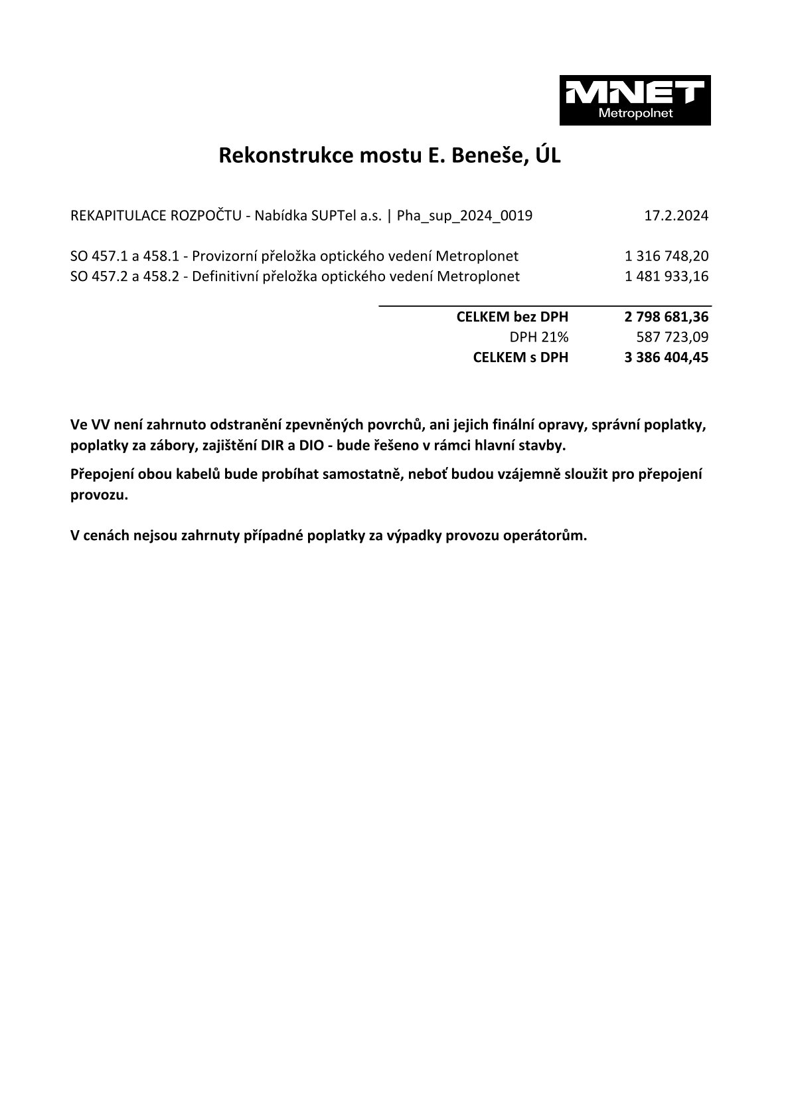

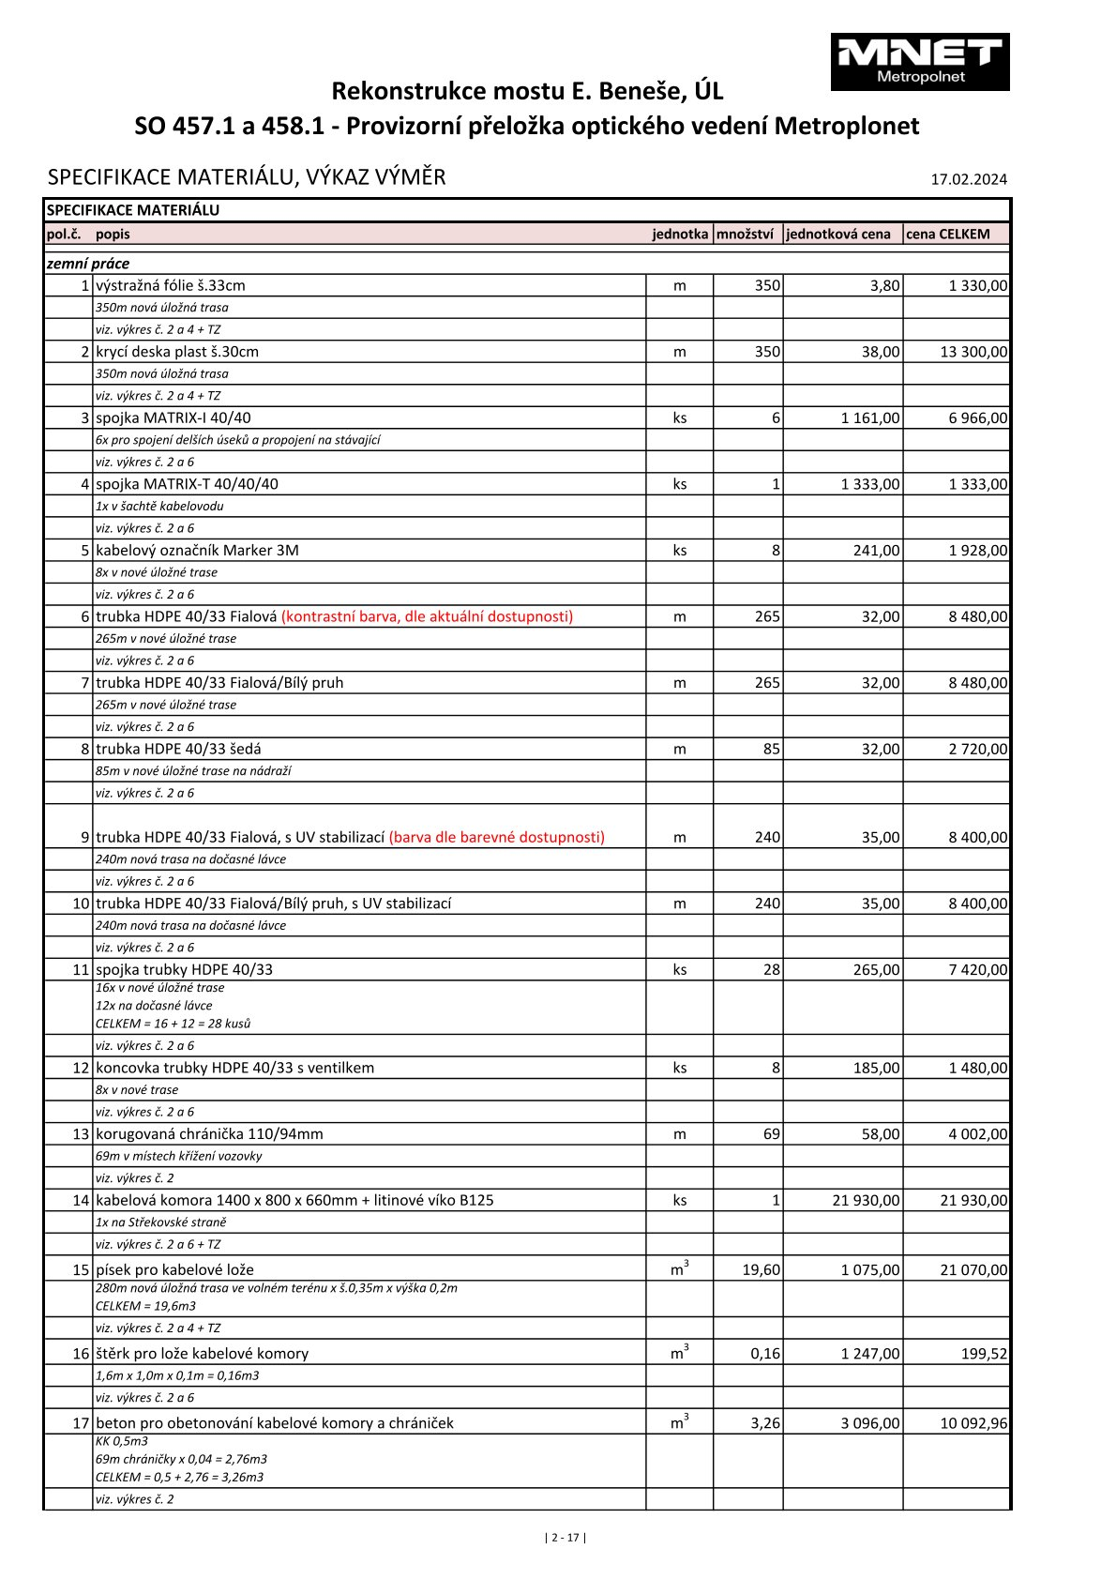
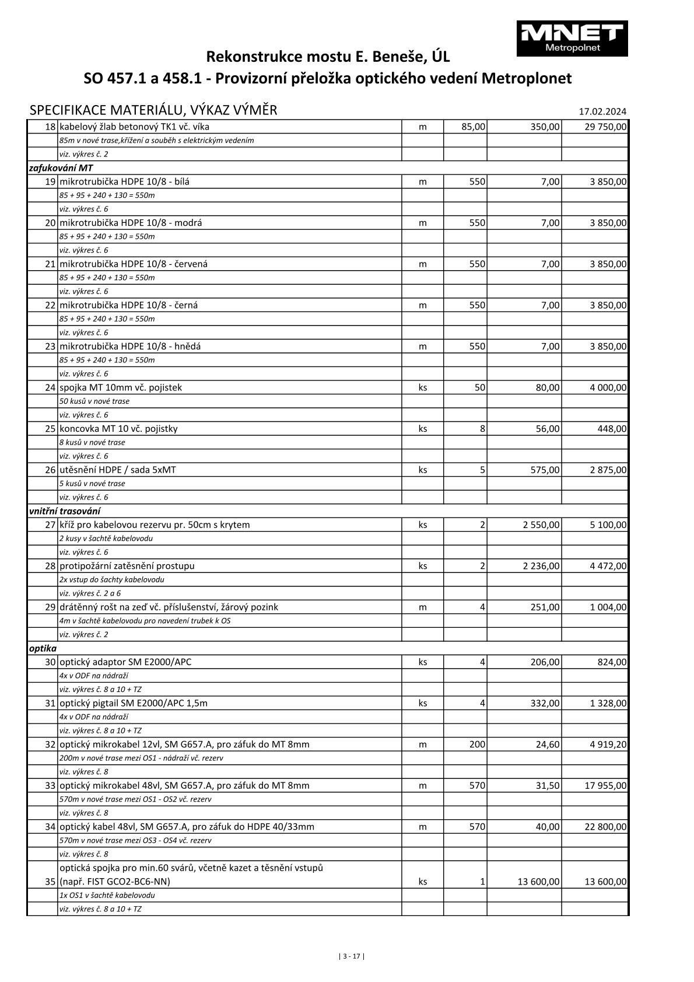
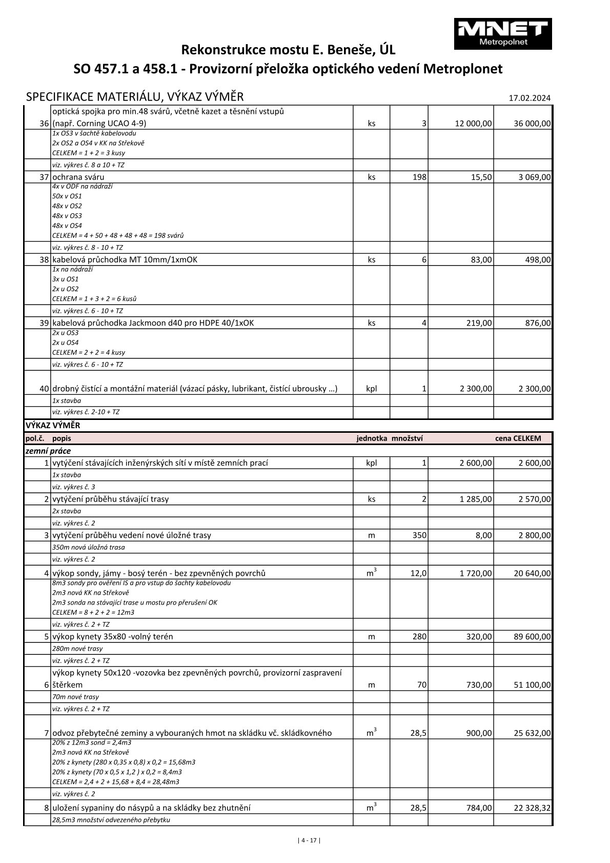
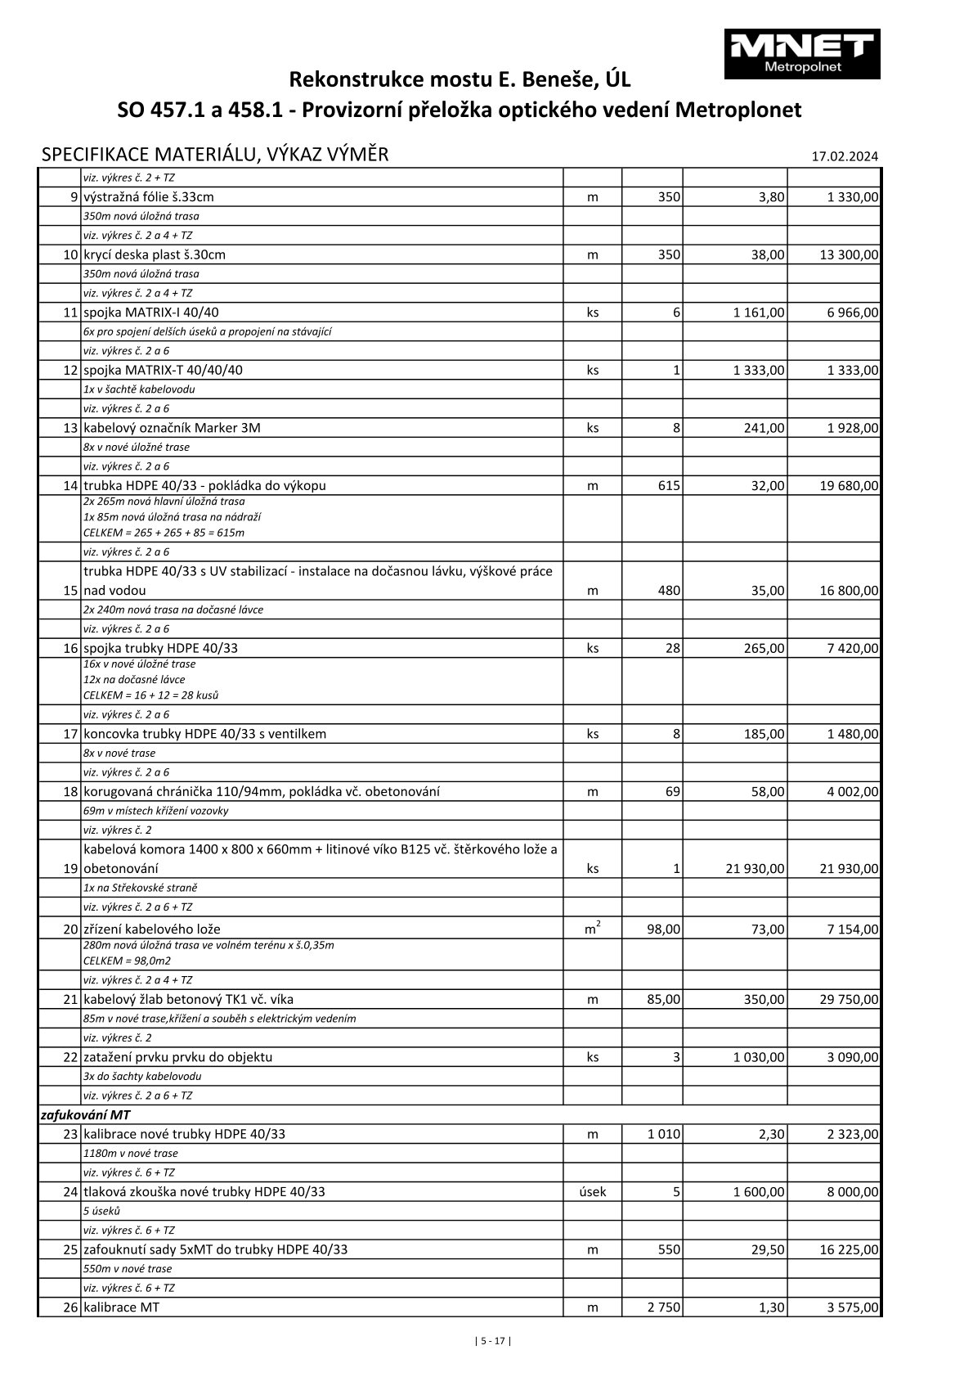
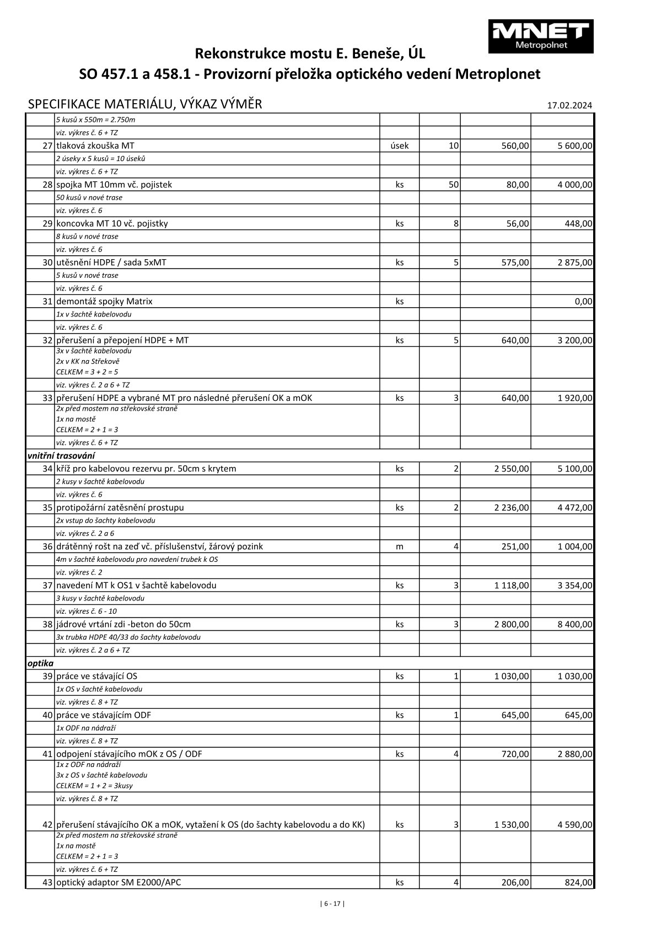
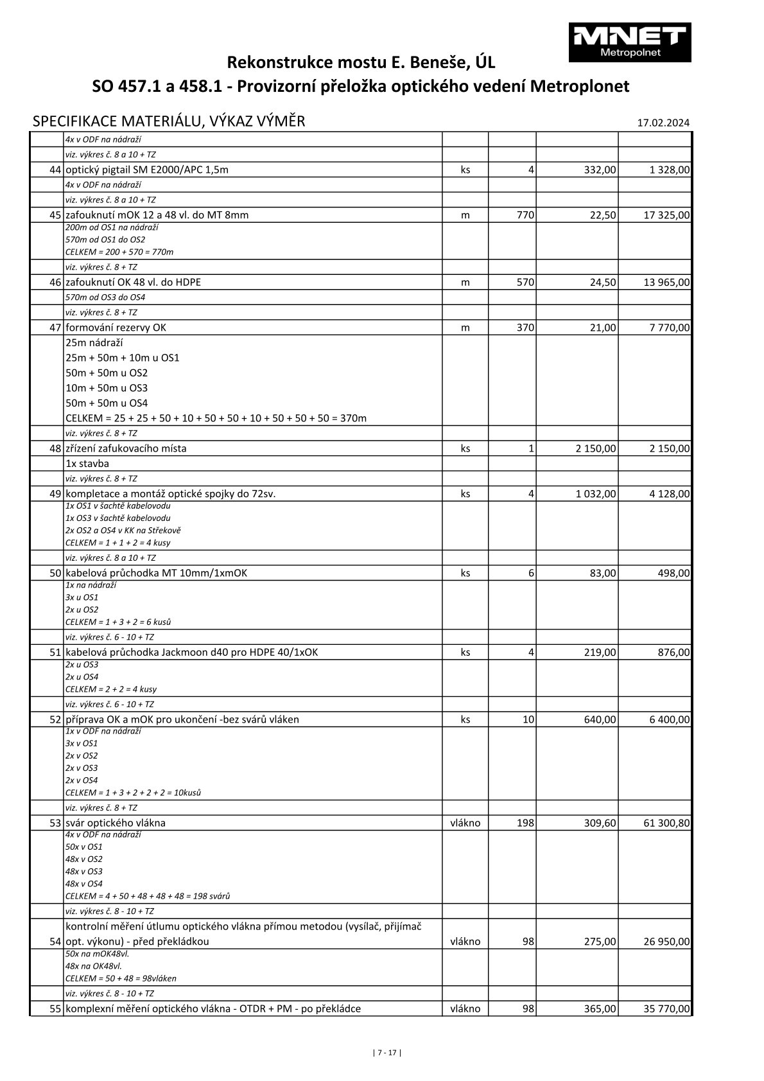
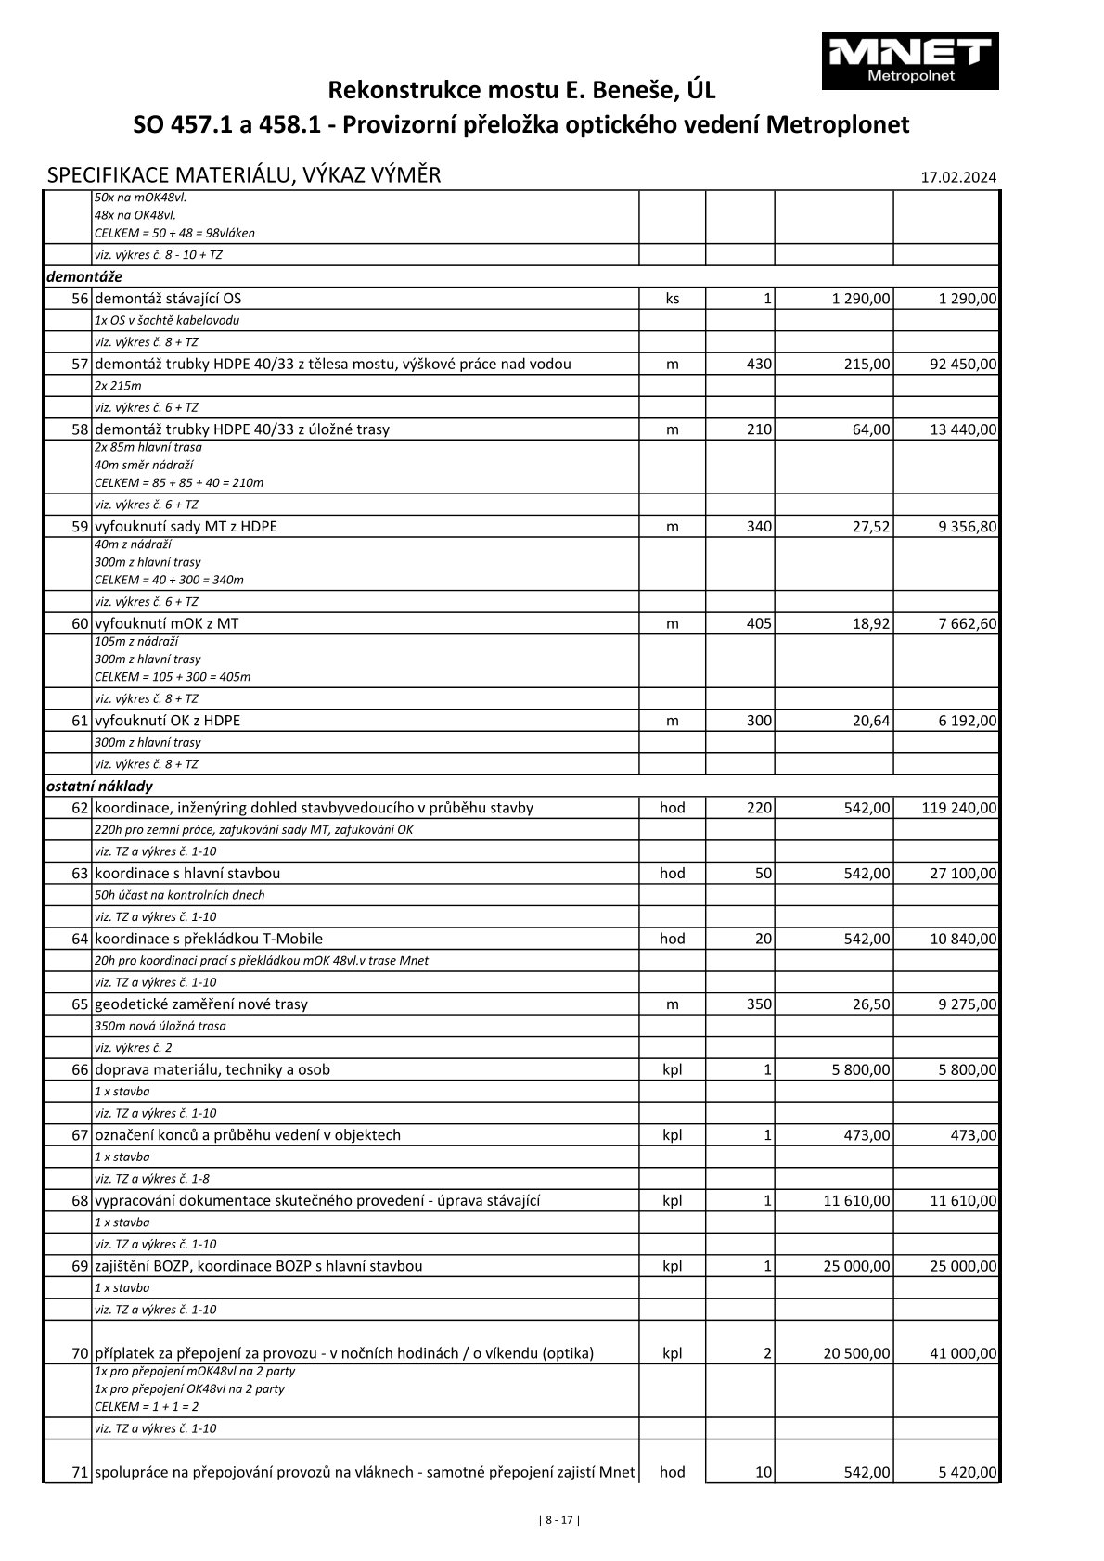
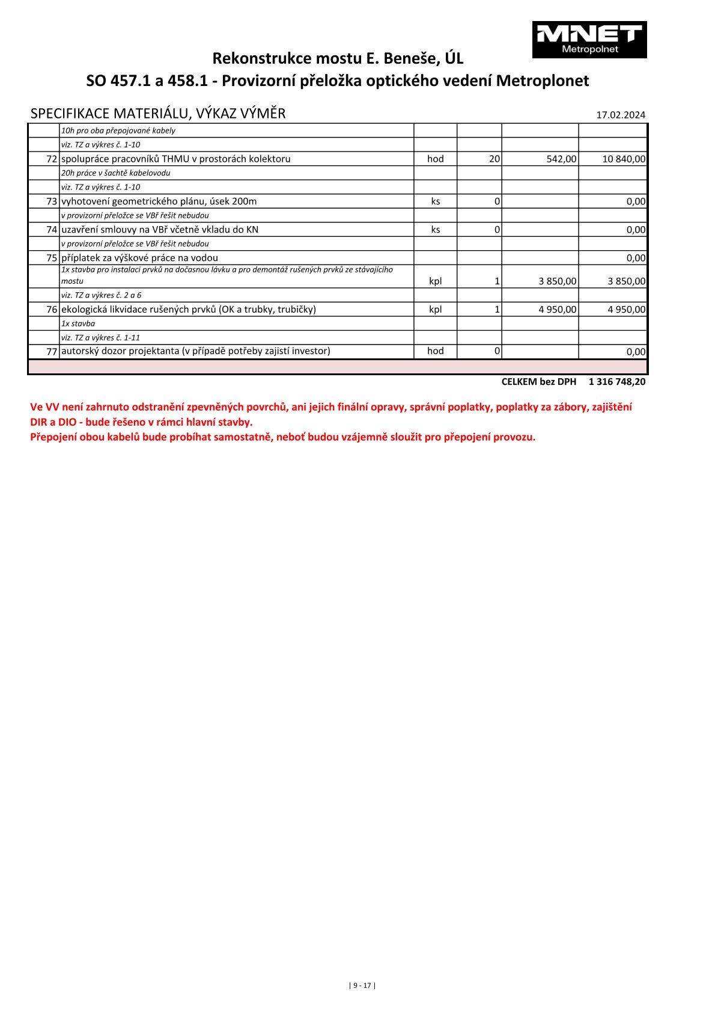
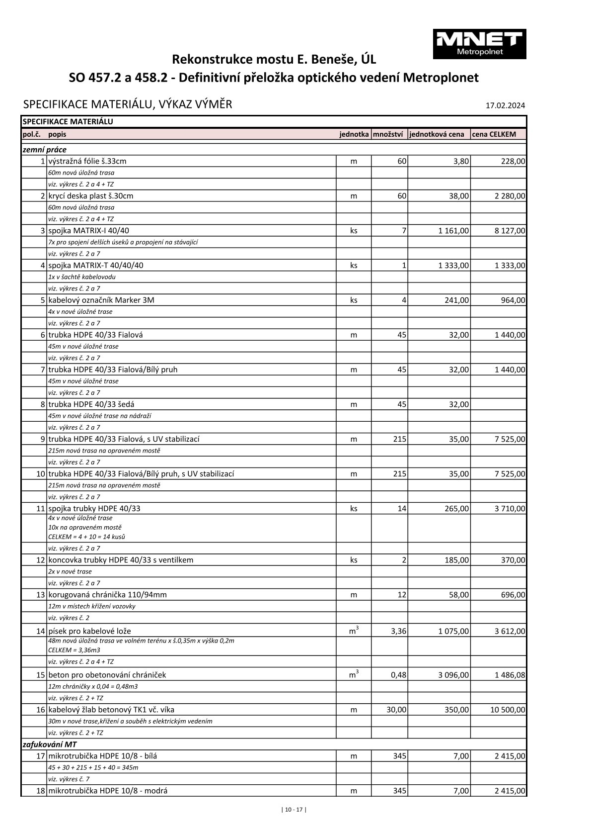
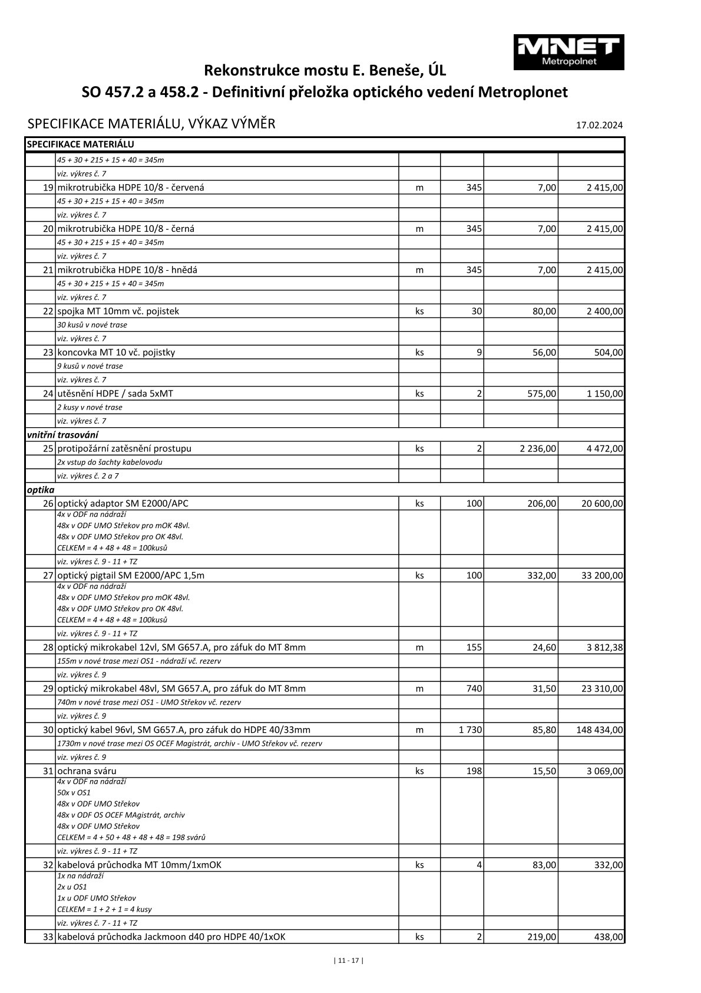
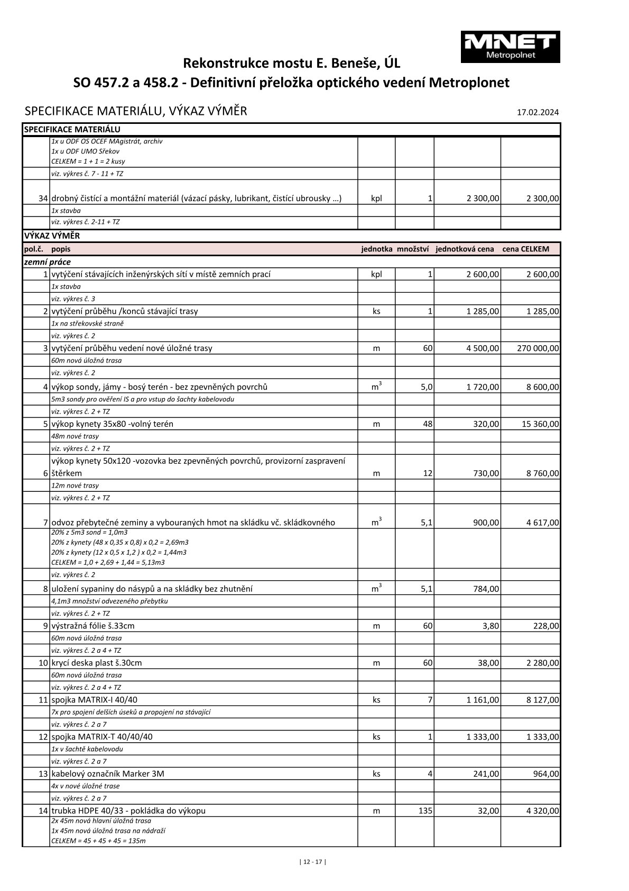
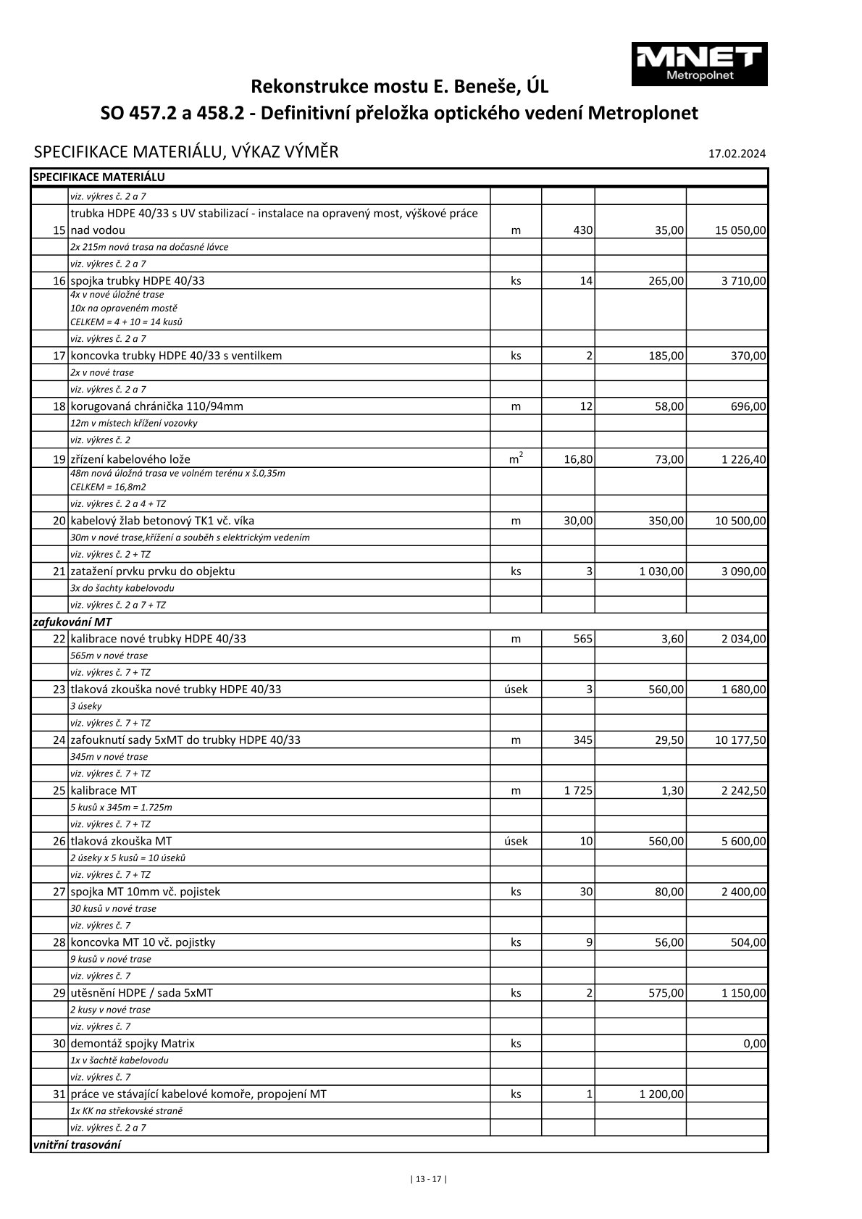
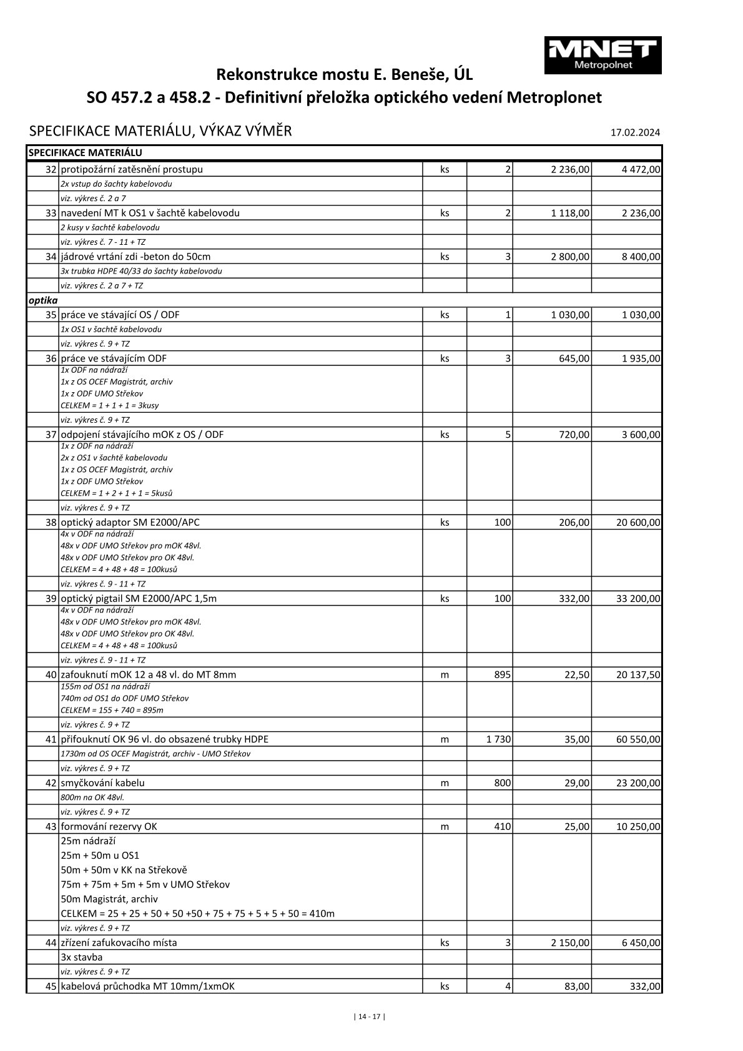
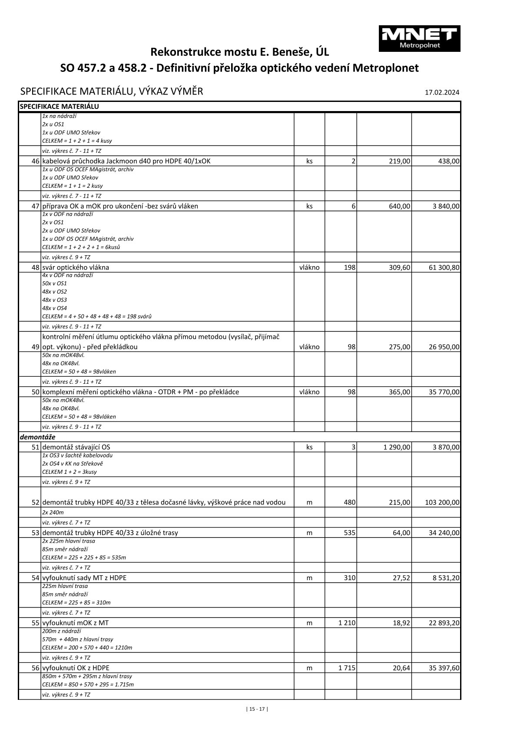
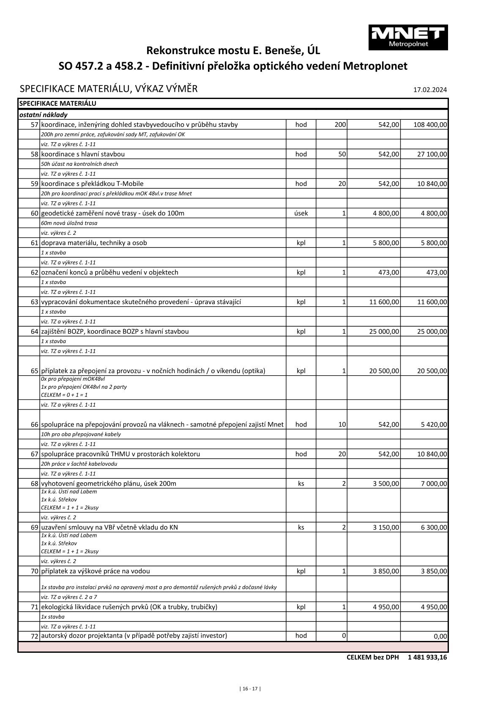



Příloha č. 3 – Závazný harmonogram plnění

